Pràctica 3:

VirtualBox i Windows 10
CFGS - Disseny d’Aplicacions Multiplataforma Perfil Oci i Videojocs
Mòdul 01: Implantació de sistemes operatius
Curs: 2024-2025
Pràctica 3
Pràctica 3: VirtualBox i Windows 10

Enunciat
Aquesta pràctica tracta de permetre als alumnes a aprendre a instal·lar un nou sistema operatiu fent servir una eina de virtualització de programari lliure anomenat VirtualBox. Per començar, es fa una explicació sobre l’eina de virtualització i seguidament es començarà a realitzar la instal·lació. Per ajudar-vos a fer servir Windows 10 podeu fer servir qualsevol manual d'Internet.

Tasques a realitzar
PART 1: Introducció a VirtualBox i ISO

- Definir què són i per a què serveixen les imatges del tipus ISO. Quins beneficis aporten?
El format d'arxius ISO és un únic arxiu que conté una estructura de dades d'un sistema d'arxius, incloent els arxius d'arrancada, les estructures de dades i els seus atributs. Al no fer servir cap tipus de compressió, el tamany de la imatge serà aproximada a la del conjunt de dades que emmagatzema. Al ser un tipus d'arxiu compatible amb el protocol UDF, es podia gravar la mateixa imatge en diferents suports diferents obtenint una còpia exacta de l'original.

- Busca un programa gratuït que et permeti traspassar una imatge ISO a una memòria USB. Això és el que faríem si volguéssim fer una instal·lació en un ordinador físic.
Rufus és el programa mes popular alhora de crear un USB amb windows que la BIOS pugui llegir.

- Descarrega una imatge de Windows 10 del programari
Ho podeu fer des de la pàgina de Microsoft o descarregar des de programari del servidor del centre.
https://www.microsoft.com/es-es/software-download/windows10ISO
IP Programari: \\192.168.0.151\operatius\
Usuari: ies
Password: super3

- A les aules de l’institut el VirtualBox ja està instal·lat. Si utilitzes un ordinador propi, instal·la’l.
  - Configura el VirtualBox per tal que tota la informació relacionada amb les màquines virtuals s’escrigui a E:\Virtualbox\NomAlumne. (No guardis els canvis!, fes una captura de pantalla)
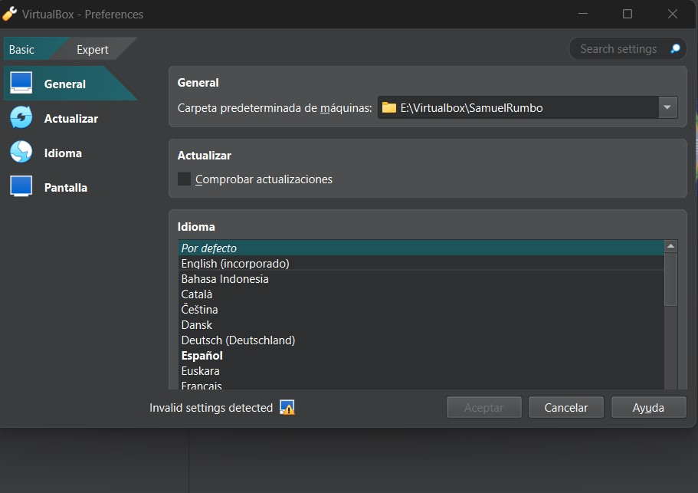
  - Busca altres eines de virtualització existents i fes una classificació segons siguin lliures o propietàries.
PROPIETARI | LLIURE
Inuvika | Wineskin
Nerdio | VirtualBox
Nfusion | Qemu
Nomadesk | Boot Camp
Virtual Desktop | Hyper-V
Vsphere | Veertu

- Què són i per a què serveixen les “Guest Additions” del VirtualBox?
Són paquets de software que es pot instal·lar a l'interior dels sistemas convidats compatibles per millorar el rendiment i proporcionar millor comunicació amb el sistema anfitrió.

PART 2: Instal·lació Windows 10
- Busca quins són els requisits mínims d’instal·lació d’un Windows 10. Això ho heu de buscar a la pàgina del fabricant.
- Processador a 1 GHz o més ràpid.
- 1 GB de RAM per 32 bits; 2 GB per 64 bits.
- Fins 20 GB de espai en disco duro disponible.
- Resolució de pantalla de 800 x 600 o superior.
- Accés a Internet
- Cal tenir un compte Microsoft per algunes funcions.
- Quins tipus de llicències i versions existeixen per Windows 10? Quin preu tenen?
- Windows 10 Home Edition 32/64 Bit – 140€ / 150€
- Windows 10 Pro – 200€ / 220€
- Windows10 Pro for Workstatios – 300€
- Windows 10 Enterprise – només es ven sota llicència per volum.
Els tipus de llicències son:
- Retail: per usuaris individuals. Es pot transferir a un altre PC.
- OEM: Ve preinstal·lada amb el PC nou i no es pot transferir.
- Què és i per a què serveix “Windows Update”? Què són els repositoris? Què és un FTP?

- Què són els “Service Packs”? Encara s’utilitzen a Windows 10?
- Què vol dir arquitectura x86 o x64?
- Realitza la instal·lació de Windows 10 Professional en una nova màquina virtual. Comenta tots els passos que duguis a terme i posa alguna imatge del procés. Especifica quins recursos li has reservat.

PART 3: Utilització bàsica de Windows 10
- Instal·la les “Guest Additions” del “Virtualbox”. Com es fa? Quins canvis trobes?
- Canvieu la imatge inicial de l’usuari i escriptori i poseu-ne una altra.
- Deshabilita el “Windows Update” per tal que no es baixin actualitzacions, donat que col·lapsaríem la xarxa del centre. Com es fa?
- Què és i per a què serveix el visor de successos del Windows 10? On es troba? Quins tipus existeixen? Comenta’ls
- Què és i per a què serveix l’administrador de dispositius? Fes una anàlisi dels dispositius.
- Què són els controladors o “drivers”? Quins hi ha al Windows 10? Com es poden veure les versions que hi ha instal·lades?
- Per a què serveix l’administrador de discs? Quina informació aporta? Com s’hi accedeix?
- Què és el registre de Windows? Per a què serveix. Amb quina comanda es pot editar? Realitza una còpia de seguretat del registre.
- Què és i per a què serveix “msconfig”? Prova’l i comenta les diferents pestanyes i opcions. Fes alguna modificació que afecti l’inici del sistema.
- Què són les mmc de Windows? Per a què serveixen? Duu a terme una mmc personalitzada que et permeti veure els dispositius del sistema.
- On pots trobar el programador de tasques? Per a què serveix? Prova d'acomplir una tasca senzilla i que es faci 5 minuts després. Demostra que ho has fet.
- Què és i per a què serveix el programa Restaurar sistema? Fes un punt de restauració. És pràctic aquest programa? Per què?
- Quina informació ens proporciona el monitor de recursos? Comenta breument el més important d’aquest.
- Afegeix des de “panel de control” - “Programas” - “Activar o desactivar características de windows” el client de Telnet. Verifiqueu després que s’ha instal·lat (escrivint telnet a la línia d'ordres).
- Afegeix un estalvi de pantalla que t’agradi al minut d’inactivitat. A més a més, al cap de 30 minuts volem que s’apagui el monitor, com ho faries?
- Què són les tecles d’accés ràpid a Windows 10? Comenta 5 tecles o combinacions de tecles que permetin una millora en l’ús del sistema.
- Què són els serveis de Windows? Enumera’n i explica’n clarament 5 dels que consideris més rellevants.
- En què consisteix el procés d’activació de Windows 10? El podeu activar?

PART 4: Guardar disc dur de màquina virtual
- Apagueu la màquina virtual.
- Copieu el fitxer .vdi (disc dur) al vostre disc dur particular per poder-ho fer servir a casa.
- Verifiqueu que us funciona la màquina virtual des de la nova ubicació.

